**PROYECTO DE LEY NÚMERO _______ 2024 CÁMARA**

**“POR MEDIO DE LA CUAL SE CREA EL “*FONDO MUJER CAFETERA PARA EL DESARROLLO DE PRODUCTOS CON VALOR AGREGADO DERIVADOS DE CAFÉ EN LOS TERRITORIOS CAFETEROS Y SE DICTAN OTRAS DISPOSICIONES”***

**El Congreso de la República**

**Decreta**

**Artículo 1. Objeto:** Créase el “*Fondo Mujer Cafetera para el Desarrollo de la Economía circular cafetera y la investigación, creación y comercialización de productos con valor Agregado derivados del café en los territorios cafeteros*” acompañado de líneas de crédito, asesoría técnica, investigación, apertura de mercados, asesoría y acompañamiento para su producción, empaque, distribución y comercialización.

**Artículo 2. Naturaleza.** Este Fondo funcionará como una cuenta especial, sin personería jurídica, administrada por la Federación Nacional de Cafeteros.

**Artículo 3. Beneficiarias del Fondo.** Serán beneficiarias del Fondo de que trata esta Ley, las mujeres colombianas domiciliadas en el país que sean cultivadoras de café; el fondo priorizará a las asociaciones de mujeres jóvenes y campesinas cultivadoras de café.

**Artículo 4. Administración.** El Fondo será administrado por la Federación Nacional de Cafeteros a través de un contrato específico suscrito con el Gobierno Nacional.

**Artículo 5.** El Gobierno Nacional reglamentará el funcionamiento de este Fondo dentro de los seis (06) meses siguientes a la entrada en vigencia de esta ley, definirá los requisitos de funcionamiento y administración, requisitos para las beneficiarias del fondo, rubros financiables y demás necesarios para su funcionamiento y sostenibilidad.

**Artículo 6. Cooperación Académica y Técnica.** En desarrollo de la presente Ley, la Federación colombiana de Cafeteros de Colombia deberá suscribir convenios con el Ministerio de Ciencia, Tecnología e Innovación, el SENA, Universidades e Instituciones de Educación Superior en Colombia para el desarrollo de la Economía Circular cafetera y productos con valor agregado derivados del café para el comercio nacional e internacional, como harinas, fertilizantes, alimentos, aceite, cosméticos, y otros, los cuáles podrá comercializar en sus tiendas de café Juan Valdez.

Podrán suscribirse igualmente Convenios de Cooperación Internacional para este efecto.

**Artículo 7.** La Federación Nacional de Cafeteros presentará anualmente un informe a las Comisiones Económicas del Congreso de la República que, dé cuenta de los recursos administrados por el Fondo y las actividades realizadas, las políticas, planes y programas desarrollados, las beneficiariasy el impacto del Fondo en la Economía Circular Cafetera y las asociaciones de mujeres cultivadoras de café beneficiarias.

**Artículo 8.** Autorizase al Gobierno Nacional para realizar todas las inclusiones presupuestales que exija el cumplimiento de la presente ley.

**Artículo 9. Vigencia.** La presente ley entrará en vigor a partir de su promulgación.

De los honorables Congresistas,

**ANDRÉS FELIPE JIMÉNEZ VARGAS NICOLÁS ALBEIRO ECHEVERRY ALVARÁN**

Honorable Representante Honorable Senador

Partido Conservador Partido Conservador

**DELCY ESPERANZA ISAZA BUENAVENTURA JUAN MANUEL CORTÉS DUEÑAS**Representante a la Cámara Representante a la Cámara Por Santander   
Partido Conservador

**EXPOSICIÓN DE MOTIVOS**

**Si los países tienen un perfume, sin duda Colombia huele a café.**

Desde el 2018, el Ministerio de Ambiente y Desarrollo Sostenible y el Ministerio de Comercio, Industria y Turismo, lanzaron la “*Estrategia Nacional de Economía Circular”[1]*, la cual pretende posicionar a Colombia como el primer país en América latina en contar con una estrategia para este efecto.

De acuerdo con las estimaciones del Gobierno del entonces Presidente- Iván Duque en 2018, La participación del sector agropecuario a la Estrategia Nacional de Economía Circular contribuiría a incrementar en un 5% el aprovechamiento de la biomasa residual (excedentes agrícolas), como fuente de energía.

*“La Economía Circular es una nueva cultura de transformar esos procesos tradicionales en innovadores, que generan beneficios a partir de la valoración de los recursos, promueven la eficiencia e impulsan los emprendimientos*”, afirmaba en el 2018 el ministro de Ambiente y Desarrollo Sostenible Ricardo Lozano[2].

No obstante, y más allá de las consideraciones con respecto a la optimización y consumo responsable de recursos naturales por parte del sector agrícola en Colombia y el mundo, y de los aportes de este sector en la transición hacia el desarrollo sostenible en sus cadenas de producción y comercialización, para disminuir daño ambiental y optimizar ganancias; apostarle a la economía circular del sector agrícola y en especial del sector cafetero en Colombia puede derivar en incontables oportunidades de aprovechamiento de residuos que el sector cafetero de la economía no está aprovechando actualmente para generar nuevos modelos de negocio, fuentes de empleo y sobre todo generación de productos con valor agregado a través de desechos del sector cafetero.

**SUBPRODUCTOS DE CAFÉ, VALOR AGREGADO ACTUALMENTE SUBEXPLOTADO**

*“Las almendras del café constituyen solamente el 40% del peso de una cereza.*

***El 60 % restante corresponde a otros componentes que son eliminados durante el proceso de beneficio****para obtener las almendras verdes que van a ser*[*tostadas*](https://quecafe.info/tostar-cafe-verde-composicion-del-cafe-proceso-de-tueste-y-enfriado/)*.*

*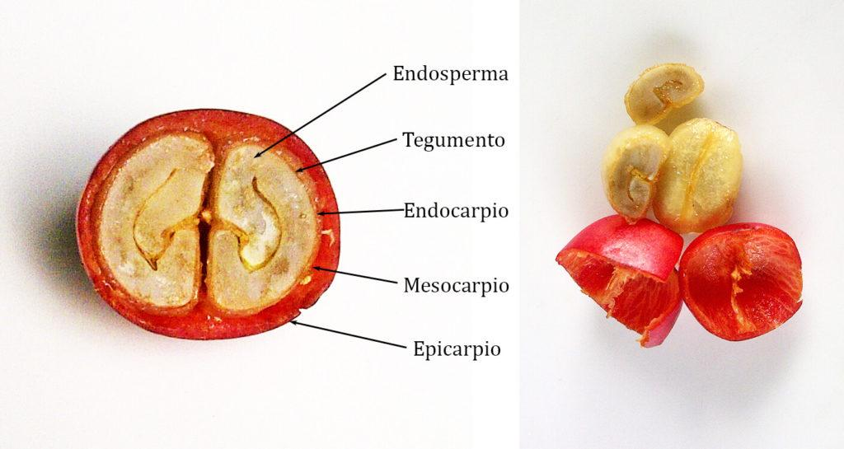Fuente:*[*https://mundocafeto.com/planta/el-cafeto/*](https://mundocafeto.com/planta/el-cafeto/) *Autor: Jhonatan José Gélvez Alvarado*

*En términos económicos, esto significa que más de la mitad del peso del café cosechado no genera utilidades para el agricultor.*

*En términos ambientales, significa que estos subproductos están yendo a parar a las fuentes de agua generando grandes problemas de contaminación.*

*Es por esta razón que la industria y los emprendedores inquietos están enfocando sus esfuerzos para encontrar usos alternativos que den valor agregado a estos subproductos del café.*

*Y los resultados aunque todavía incipientes son muy prometedores.*

*Las investigaciones han ido demostrado que los subproductos del café tienen infinidad de propiedades que los convierten en materias primas de interés para la industria.*

***1. Subproductos del café: Pulpa***

*La primera etapa del beneficio del café consiste en separar las almendras de la cáscara (Epicarpio) de la cereza.*

*Esto se logra con el uso de máquinas despulpadoras y de este proceso se obtiene la pulpa de café.*

***1.1 Uso alternativo de subproductos del café: «Pulpa» para la fabricación de abono.***

*Cuando las cáscaras de café se disponen adecuadamente en fosas, al cabo de 4 a 6 meses se logra obtener un abono orgánico de buena calidad.*

*Se estima que con el abono producido durante un año, es posible cubrir los requerimientos totales de fertilización de la cuarta parte del área cultivada en café.*

*Es decir que, si tienes un*[*cultivo de café*](https://quecafe.info/sistemas-de-cultivo-de-cafe-como-cultivar-cafe/)*de cuatro hectáreas, con el abono obtenido de la pulpa de café de esas 4 hectáreas puedes abonar una.*

*En algunos casos los caficultores incorporan lombriz roja californiana en las fosas y de ésta manera, logran obtener humus de lombriz, un abono de mejor calidad.*

*Hoy en el mercado, un kilo de humus de lombriz de buena calidad cuesta aproximadamente 1 Euro.*

*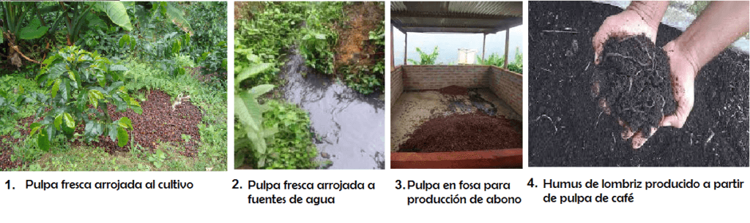Diferentes formas de disposición de la pulpa en las fincas productoras de café****Fuentes:****1. FNC.*[*Bien aprovechada la pulpa deja de ser un desperdicio*](https://bit.ly/2KXIddx) *2.*[*Impactos ambientales del beneficio húmedo de café*](https://bit.ly/2W0oaMu) *3. I*[*nfraestructura para el beneficio limpio del café*](https://bit.ly/2Vj3Mcz) *4.*[*El café: un proceso ecológico*](https://bit.ly/2Zs8zHZ)

***1.2 Uso alternativo de subproductos del café: «Pulpa» para la elaboración de conservas alimenticias.***

*Aunque no lo creas, a partir de la cáscara de café se puede obtener uno de los mejores postres que hayas probado.*

*Se trata de las cascaritas en almíbar, las cuales se preparan como cualquier tipo de conserva de frutas.*

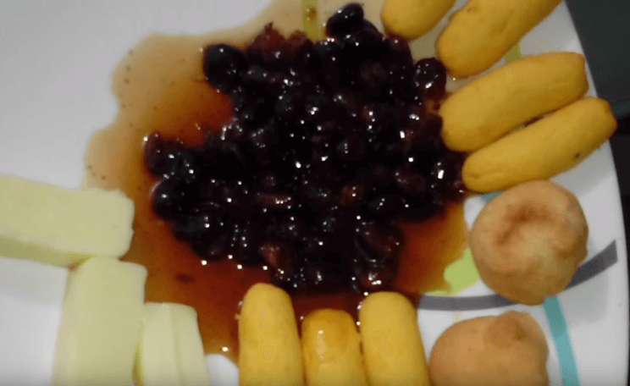

*Dulce de cerezas de café  
Fuente:*[*SENA*](https://www.youtube.com/watch?v=vmVtMqAR20s)

*Primero, es necesario blanquear las cascaras de café en agua hirviendo con bicarbonato de sodio.*

*Se deben hacer tres blanqueados consecutivos para eliminar todos los sabores amargos de las cáscaras.*

*Después, solamente tendrás que cocinarlas con azúcar o piloncillo. Su sabor es muy similar al de las brevas (higos) en almíbar.*

*Puedes adicionar durante la cocción, media taza de café concentrado para acentuar el sabor y algunas especias como clavos, canela o ralladura de limón.*

*La producción de estas conservas es aún muy limitada y se hace de manera artesanal a pequeña escala.*

*Los pequeños caficultores que han empezado a producir este tipo de conservas, cosechan cerezas totalmente maduras, las lavan y despulpan a mano para obtener las cáscaras.*

*Esto hace que el precio de las cascaritas de café en almíbar sea bastante alto. Del rango de entre 7 a 15 euros por frasco de 120 gramos.*

***1.3 Uso alternativo de subproductos del café: «Pulpa» para la elaboración de Té de cáscara de café.***

*La cáscara de las cerezas de café además de azúcares, tiene altos contenidos de minerales, potasio, ácido clorogénico y cafeína.*

*El ácido clorogénico y la cafeína tienen propiedades antioxidantes y anti inflamatorias.*

*Gracias a su delicado sabor afrutado, ligeramente ácido y dulzón y un contenido menor de cafeína si se compara con el de una taza de café, el té de cáscara de café día a día gana más adeptos.*

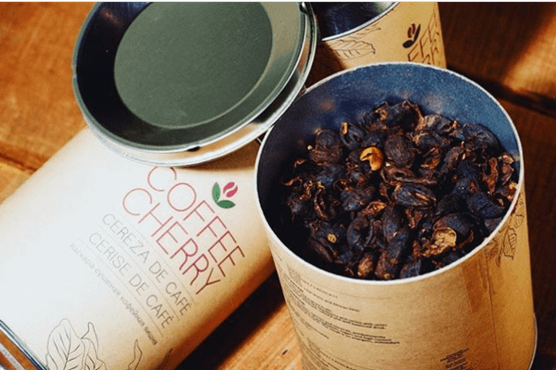

*Cáscaras secas de café para la preparación de bebidas en forma de Té o infusión  
Fuente:*[*El periodico.com*](https://bit.ly/2ZobEZq)

*En Yemen el té de cáscara de café es una bebida tradicional llamada Qishr. Se prepara adicionando a la infusión azúcar, jengibre y cardamomo.*

*Starbucks ya tiene entre su carta varias bebidas elaboradas a base de cáscaras de café.*

*El té de cáscaras de café puede consumirse frío o caliente. En cualquiera de los dos casos, resulta además de delicioso muy energético y saludable.*

*Y es ideal para quienes quieren bajar de peso gracias a sus propiedades diuréticas.*

*Un kilo de buen té de cáscara de café cuesta hoy en el mercado alrededor de 13,5 euros.*

***2. Subproductos del café: Miel***

*La miel o mucílago del café corresponde a la parte del fruto denominada como «mesocarpio».*

*Después de despulpar las cerezas de café, las almendras quedan cubiertas por el mucílago.*

*En el caso de los cafés suaves lavados, ese mucílago debe ser desprendido de las almendras mediante un proceso de*[*fermentación*](https://quecafe.info/fermentacion-del-cafe-calidad-en-taza/)*y lavado.*

*Los granos de café que pasan por la maquina despulpadora caen a un tanque en donde permanecen por un periodo de tiempo de entre 12 y hasta 40 horas.*

*Durante este tiempo ocurre la fermentación gracias a la acción de levaduras y bacterias que descomponen las pectinas y azúcares del mucílago.*

*El tiempo que el mucílago permanece en contacto con las almendras antes de ser lavadas, es el responsable de conferir los sabores que van caracterizar la calidad en taza del café.*

*Tras la fermentación, el mucílago se desprende fácilmente al lavar los granos de café con agua limpia.*

*Estas mieles o aguas mieles son desechadas. En algunos casos se adicionan a la pulpa que cae a las fosas en donde termina por enriquecer el abono.*

*En otros, las aguas mieles se conducen hasta un sistema de tratamiento antes de ser vertidas a las fuentes de agua.*

*Pero en muchos casos, las fincas no cuentan con sistemas de tratamiento.*

*Así que las aguas mieles y aguas de lavado, van a parar directamente a ríos y quebradas causando contaminación.*

*Sin embargo, el mucílago o miel de café es un subproducto con muchas propiedades alimenticias y nutraceuticas.*

*Por esta razón la industria ha empezado a fabricar varios productos interesantes a base de miel de café.*

***2.1 Uso alternativo de subproductos de café: «Miel» par la elaboración de bebidas energéticas.***

*Gracias a su alto contenido de azúcares y de ácido clorogénico, la miel de café es un componente fantástico para la elaboración de suplementos alimenticios y bebidas energéticas.*

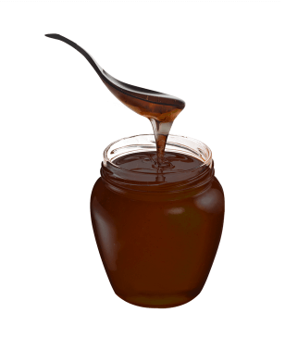

*Miel de mucílago de las cerezas del café  
Fuente: [Natucafé](http://natucafe.co/miel-de-cafe.html)*

*Hoy se encuentran en el mercado algunas marcas de concentrados de miel de café.*

*Los concentrados de miel de café pueden ser consumidos puros como suplemento energético.*

*O diluidos en agua (fría o caliente), para obtener una deliciosa bebida 100% natural con cero azúcar añadido.*

*También puedes encontrar bebidas energéticas a base de miel de café ya embotelladas y listas para ser consumidas.*

*La miel de café tiene siete veces más antioxidantes que la uva, cinco veces más que el té verde y 20 veces más que algunas clases de arándanos.*[*www.colombia.co*](https://bit.ly/2Ztb4ti)

***2.2 Uso alternativo de subproductos de café: «Miel» para la elaboración de dulces.***

*Con la miel de café concentrada se puede elaborar toda clase de dulces, como las jaleas para untar, caramelos y coberturas. Solo es cuestión de dejar volar la imaginación.*

*Puedes sustituir la miel de piloncillo o a la miel de abejas en cualquier preparación, siempre y cuando estés dispuesto experimentar con nuevos sabores.*

***3. Subproductos del café: Cascarilla***

*La cascarilla también se conoce con el nombre de pergamino. Corresponde al endocarpio del fruto que recubre a cada grano de café y que se desprende mediante la trilla de los granos secos antes de ser tostados*

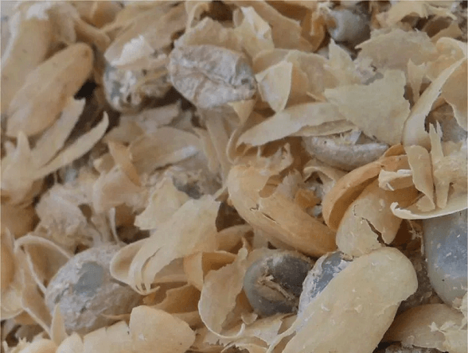

*Cascarilla de café.  
Fuente:*[*https://cafekontorlima.wordpress.com/tag/cafe-pergamino/*](https://cafekontorlima.wordpress.com/tag/cafe-pergamino/)

*El uso más común de la cascarilla de café es en la preparación de sustratos para la siembra de almácigos de café y de otras plantas y para la elaboración de abonos orgánicos.*

*Las empresas tostadoras y torrefactoras utilizan la cascarilla como componente en las mezclas de cafés corrientes tostados y molidos de baja calidad.*

*También la utilizan como combustible para alimentar los silos de secado de café.*

*Debido a que la cascarilla es casi en un 100% fibra, resulta un buen ingrediente para la elaboración de suplementos alimenticios para ganado.*

***3.1 Cascarilla de café para la elaboración de harina alimenticia.***

*La cascarilla y la cáscara de café tienen un alto contenido de fibra y de minerales y además están libres de gluten.*

*Por esta razón, han comenzado a usarse en la elaboración de productos de panadería y repostería aptos para celiacos con muy buenos resultados.*

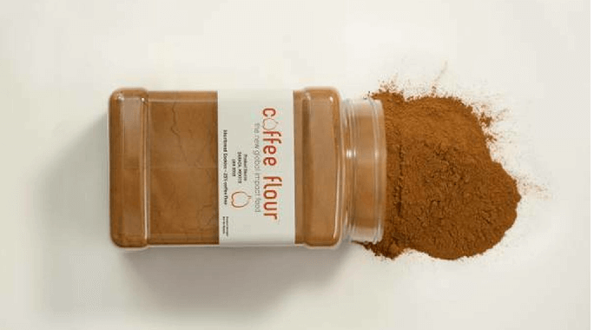

*Harina de cáscara y cascarilla de café.  
Fuente:*[*https://www.perfectdailygrind.com/2016/09/cero-desperdicios-5-usos-creativos-para-los-desechos-del-cafe/*](https://www.perfectdailygrind.com/2016/09/cero-desperdicios-5-usos-creativos-para-los-desechos-del-cafe/)

*La producción de harina de café es aún muy limitada por lo que no es fácil que la encuentres en los supermercados o tiendas de abarrotes.*

*Pero si puedes conseguirla en tiendas on line.*

*Esta harina se compone tanto de la cascarilla como de las cascaras de café deshidratadas.*

*Por eso su color es rojizo y su sabor más dulce que el de las harinas de cereales.*

*Esta harina es considerada como un súper alimento ya que contiene una gran cantidad de antioxidantes, fibra,hierro y seis veces más potasio que los plátanos.*

*Su precio en el mercado es del orden de entre 1 y 3 euros por 250 gramos.*

***3.2 Cascarilla de café para la fabricación de Briquetas***

*Otra idea innovadora son las briquetas para las chimeneas o barbacoas elaboradas con cascarilla de café prensada.*

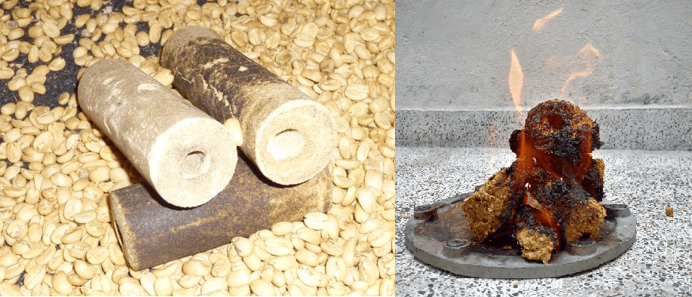

*Briquetas elaboradas con cascarilla de café.  
Fuente:*[*http://notisenarisaralda.blogspot.com/2016/04/aprendiz-del-sena-invento.html*](http://notisenarisaralda.blogspot.com/2016/04/aprendiz-del-sena-invento.html)

*Ya son varios los emprendimientos en diferentes países latino americanos que se han enfocado en la producción de éste tipo de producto.*

*Algunos de ellos han desarrollado briquetas especiales para alimentar los grandes silos de secado de las empresas torrefactoras.*

*Lo que significa un ahorro importante en términos de transporte, ya que es posible transportar por el mismo precio, un mayor volumen de cascarilla prensada que de cascarilla a granel.*

***3.3 Cascarilla de café para la fabricación de Briquetas aromáticas.***

*Mezclando cascarilla de café con un poco de harina, mucilago de café o agua, borra de café y aceites esenciales, se obtiene una masa que puede ser prensada en pequeños moldes para obtener briquetas aromáticas.*

*Después de que las briquetas se han secado durante tres días, ya están listas para ser utilizadas.*

*Si utilizas aceites esenciales de citronela y eucalipto, además de aromatizar lograrás repeler los insectos.*

*Como puedes ver, son muchas las posibilidades para utilizar y dar valor agregado a los subproductos del café.*

*Sin embargo, la transformación de estos subproductos requiere de la implementación de una infraestructura industrial adecuada.*

*Y de capacidad financiero, a no ser que se haga a pequeña escala de forma artesanal.*

*Así que la mayor ganancia por el valor agregado que pueda generarse a partir de la transformación de subproductos del café, quedará en manos del sector industrial.*

*No obstante, los caficultores sí podrían beneficiarse si se establecen mecanismos para que sean ellos quienes provean esos subproductos a las grandes y medianas industrias.*

*También en los mecanismos de acopio y transporte de dichos subproductos hasta las fábricas garantizando la calidad requerida.*

*Es decir, que un pequeño caficultor por cuenta propia, difícilmente será capaz de proveer estos subproductos directamente a la industria.*

*Pero las cooperativas y asociaciones de caficultores, a través de centrales de beneficio comunitarias sí podrían hacerlo.*

*Siempre y cuando estén en capacidad de instalar la infraestructura adecuada y encuentren un socio estratégico dispuesto a comprar esos subproductos a un precio razonable que genere utilidades para los*[*productores de café*](https://quecafe.info/mayores-productores-de-cafe-en-el-mundo/)*”[3].*

**EL CAFÉ ES MÁS QUE UNA BEBIDA**

***La cafeína: Un elemento clave en tu cuidado de la piel[4]***

*“Más allá de su rol como estimulante, la cafeína se está convirtiendo en un ingrediente estrella en el mundo de la cosmética. A continuación, desglosamos los principales beneficios de la cafeína en cosmética.*

***Reducción y prevención de la celulitis***

*Quizás uno de los beneficios más populares de la cafeína en el cuidado de la piel es su potencial para reducir la apariencia de la celulitis. La cafeína descompone las células grasas y aumenta la circulación en las áreas aplicadas, lo que resulta en una piel más firme y tonificada. Es por ello por lo que la encontramos en numerosas cremas y lociones destinadas específicamente a combatir la celulitis.*

*Una buena opción es la fórmula [Tyalocare Reductor Anticelulítico Reafirmante](https://www.avancecosmetic.com/tyalocare/reductor-anticelulitico-reafirmante/), una solución multifuncional diseñada para abordar las principales preocupaciones corporales: desde la acumulación de grasa y la presencia de celulitis hasta la falta firmeza en la piel.*

*Este tratamiento no ataca solo los síntomas visibles, sino****también actúa en las causas subyacentes,****ofreciendo una transformación completa en el cuidado de tu cuerpo.*

***¿Cómo lo consigue?***

*Esta crema reductora tiene la capacidad de estimular la microcirculación y la lipólisis local para combatir la acumulación de grasa y reducir la apariencia de la celulitis. Por otro lado, la combinación de ácido hialurónico hidratante con colágeno y elastina en esta crema reafirmante****promueve la elasticidad y firmeza.***

***Estimulación de la circulación sanguínea***

*Uno de los usos más notables de la cafeína en productos para el cuidado de la piel es su capacidad para estimular la circulación sanguínea. Esta propiedad la convierte en un ingrediente ideal para combatir problemas como las ojeras y la hinchazón facial. Al mejorar la circulación en las áreas aplicadas, la cafeína ayuda a revitalizar la piel, dándole un aspecto más fresco y juvenil.*

*Propiedades antiinflamatorias y antioxidantes*

*La cafeína no solo mejora la circulación, sino que también tiene propiedades antiinflamatorias y antioxidantes. Estos atributos la hacen especialmente útil en tratamientos para afecciones cutáneas como el acné o la rosácea. Además, los antioxidantes combaten los radicales libres, protegiendo la piel del envejecimiento prematuro y otros daños ambientales.*

***Beneficios de la cafeína en cosmética***

*La cafeína es un ingrediente versátil y eficaz que ofrece muchas ventajas en el ámbito del cuidado personal. Este compuesto se ha ganado un lugar privilegiado en nuestra rutina de belleza debido a que:*

* *Estimula la circulación sanguínea*
* *Hidrata y protege la piel*
* *Actúa como antioxidante natural*
* *Combate la celulitis*
* *Reduce la hinchazón debajo de los ojos*
* *Atenúa signos de envejecimiento*
* *Fomenta el crecimiento del cabello”*

Basta encontrar ejemplos a nivel mundial, de empresas que desarrollan productos de alta cualidad, apuntando a la sostenibilidad, para consumidores dispuestos a pagar por productos responsables con el medio ambiente, de alta calidad y por supuesto con valor agregado.

Grums ® es una compañía fundada en 2018 en Aarhus Dinamarca, produce artículos de cuidado personal como scrubs para la cara y el cuerpo, serums para la piel derivados de café con precios que oscilan entre 20 y 30 euros por producto.

La marca se distingue por la sostenibilidad, con una huella de carbono mínima en la fabricación de productos y un empaquetado que en lugar de plásticos usa una base de 86% de cañas de azucar

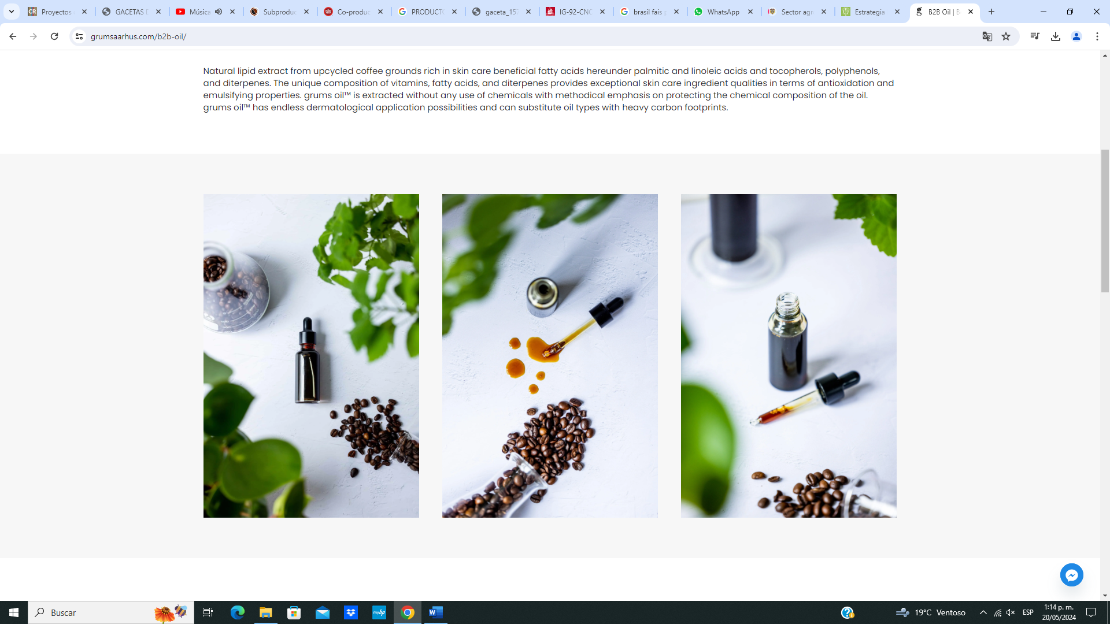

Fuente: <https://grumsaarhus.com/about-grums/>

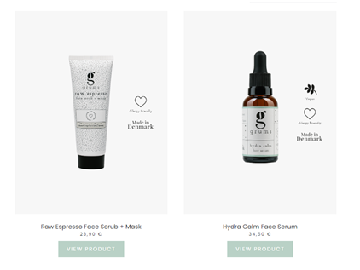

Fuente: <https://grumsaarhus.com/>

Givaudan ® es una empresa suiza de productos de lujo que le apunta al amor por la naturaleza en su creación de productos saludables y lujosos. Acaba de lanzar un elixir de belleza “Koffee’Up™, derivado de café variedad arábiga.

**MERCADO GLOBAL DE PRODUCTOS DE BELLEZA DERIVADOS DEL CAFÉ**

A 2022 el mercado global de cosméticos derivados del café ascendió a 593.0 millones de dólares y se estima que crezca un 5.5% anual de 2022 a 2031 para llegar a 961.9 millones de dólares

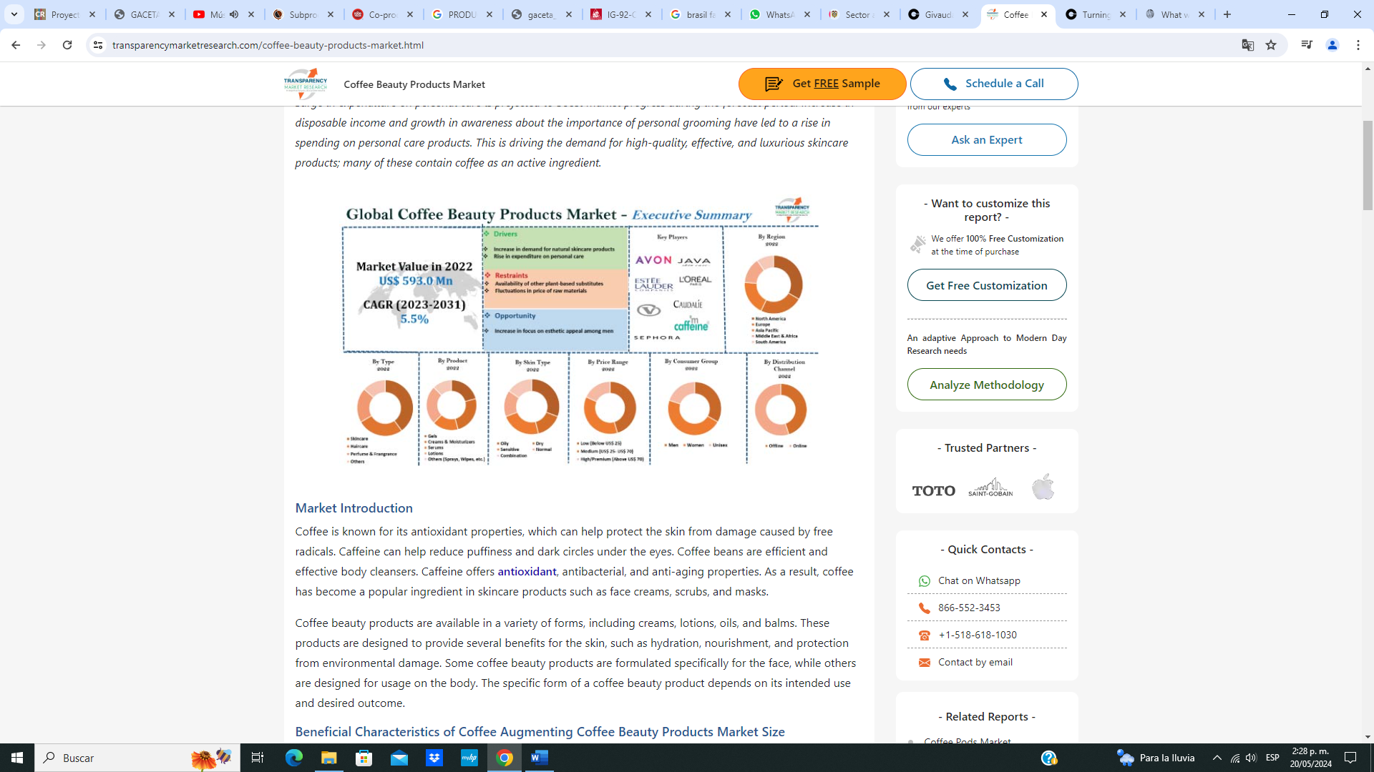

**Fuente:** [**https://www.transparencymarketresearch.com/coffee-beauty-products-market.html**](https://www.transparencymarketresearch.com/coffee-beauty-products-market.html)

**DESAFÍOS PARA EL CENTENARIO DE LA FEDERACIÓN DE CAFETEROS DE COLOMBIA**

Está bien que para Colombia, exportar café tostado y competir con multinacionales como Nestlé sea un sueño casi irrealizable por el sistema de comercio mundial, que a través de las tarifas escaladas desestimulan el comercio internacional de productos naturales con valor agregado, sin embargo, han transcurrido 200 años de historia republicana y se acercan los 100 años de la Federación de Cafeteros de Colombia, sin duda, hay que celebrar este centenario de la Federación, pero igualmente se requiere sentar las bases de los próximos 100 años.

El café no es solo una bebida, 60% de la cereza o fruto de café es desechado actualmente en una industria que en Colombia se enfoca solo en la exportación del grano y en el desarrollo incipiente de cafés excelsos, pero que aún concibe el café solo como fuente de una bebida.

Este proyecto de ley busca incentivar la investigación, el desarrollo y comercialización de productos de diversa naturaleza derivados del café, que permitan aprovechar el 60 % que actualmente se desecha durante la puesta a punto del café para su exportación, apostándole a las innumerables propiedades desaprovechadas del café y además, investigar, desarrollar y comercializar toda una variedad de productos derivados del café.

Deseamos incentivar a través de este proyecto, el desarrollo de nuevas líneas de negocio impulsadas por la Federación de Cafeteros de Colombia en unión con el sector académico y el Ministerio de Ciencia y Tecnología que contribuyan al empoderamiento de las jóvenes y mujeres campesinas caficultoras de Colombia para crear nuevas fuentes de ingreso y empleos en Colombia mediante productos con valor agregado derivados del café.

**CONVENIENCIA, PERTINENCIA Y NECESIDAD DEL PROYECTO DE LEY**

Por todo lo anterior, como autores consideramos que las disposiciones del proyecto de ley son convenientes, pertinentes y necesarias en Colombia en aras de contribuir a la diversificación del sector cafetero en Colombia mediante el empoderamiento de las jóvenes y campesinas caficultoras de Colombia.

200 años de historia republicana basados en el libre cambio y la exportación de productos agrícolas primarios con escaso valor agregado nos invitan a reflexionar frente al futuro del sector cafetero, por ello, consideramos vital que la Federación de Cafeteros de Colombia le apueste a la diversificación, a la investigación, desarrollo y comercialización de productos con valor agregado derivados del café, a la suscripción de alianzas técnicas con sectores académicos y Min ciencia y Tecnología para llevar la economía cafetera a otro nivel, contribuyendo así mismo al empoderamiento, la equidad de género y el desarrollo personal y económico de las jóvenes y mujeres campesinas caficultoras de Colombia.

**POTENCIALES CONFLICTOS DE INTERÉS**

De acuerdo con el artículo 291 de la Ley 5ª de 1992 -Reglamento Interno del Congreso, modificado por el artículo 3 de la Ley 2003 de 2019 *“los autores del proyecto y el ponente presentarán en el cuerpo de la exposición de motivos un acápite que describa las circunstancias o eventos que podrían generar un conflicto de interés para la discusión y votación del proyecto, de acuerdo con el artículo 286. Estos serán criterios guías para que los otros congresistas tomen una decisión en torno a si se encuentran en una causal de impedimento, no obstante, otras causales que el Congresista pueda encontrar”.*

A su vez, el artículo 286 de la norma en comento, modificado por el artículo 1 de la ley 2003 de 2019, define el conflicto de interés como la “situación donde la discusión o votación de un proyecto de ley o acto legislativo o artículo, pueda resultar en un beneficio particular, actual y directo a favor del congresista”.

Consideramos los autores que el articulado de este proyecto no da lugar a que surjan conflictos de interés para ningún congresista porque no estamos creando beneficios particulares para mujeres caficulturas en particular, esta Ley pretende crear un fondo con una destinación específica para apoyar a jóvenes y mujeres campesinas caficultoras de Colombia y será el Gobierno Nacional, el que, a través de Reglamentación, establezca los requisitos para acceder a los beneficios de este fondo.

No obstante, cada Congresista puede señalar por escrito antes de la votación las situaciones que le generen duda acerca de su impedimento o conflicto de interés si tiene relación dentro de los grados que establece la ley con jóvenes o mujeres campesinas caficultoras de Colombia.

De los honorables Congresistas,

**ANDRÉS FELIPE JIMÉNEZ VARGAS NICOLÁS ALBEIRO ECHEVERRY ALVARÁN**

Honorable Representante Honorable Senador

Partido Conservador Partido Conservador

**DELCY ESPERANZA ISAZA BUENAVENTURA JUAN MANUEL CORTÉS DUEÑAS**

Representante a la Cámara Representante a la Cámara Por Santander   
Partido Conservador

1. <https://www.minambiente.gov.co/asuntos-ambientales-sectorial-y-urbana/estrategia-nacional-de-economia-circular/>
2. Sector agropecuario se suma a la Estrategia Nacional de Economía Circular, Bogotá D.C 28 agosto 2019 MADS

   <https://archivo.minambiente.gov.co/index.php/noticias-minambiente/4420-sector-agropecuario-se-suma-a-la-estrategia-nacional-de-economia-circular>
3. “Subproductos del café: valor agregado para el negocio”, marzo n8, 2024

   Por [Borja Blanco Méndez](https://quecafe.info/author/borja/)

   <https://quecafe.info/sobre-que-cafe/>
4. <https://avancecosmetic.com/blog/beneficios-cafeina-cosmetica/>